1)Спрос.
Спрос на товар – количество товара, которое покупатели желают и могут купить при определенной цене Р при определенных условиях в течение заданного периода времени. Спрос бывает индивидуальный (отдельно взятого потребителя) и рыночный (совокупность спросов всех потребителей на рынке).
Комментарии:
1) Спрос – это совпадение желаемого и возможного. D=Желания + Возможности.
2) D≠Покупки (планируемые закупки товара за период времени ≠ фактические закупки товара за этот же период времени).
D>Покупки (Люди купили 100 хол. Могли ли хотеть купить 50 хол.? Нет. А 150? Да.
3) Величины в экономике: 1) величина потока (величина, к-тая берется за период t (доход за месяц, расходы за месяц, квартал); 2) величина запаса – за момент времени (цена на товар, запас денег у ч.)
D – величина потока. Его можно брать за день, месяц, год, но никак ни на момент t.
Следует отличать величину спроса и сам спрос. Величина спроса соответствует одной определённой цене, весь спрос соответствует разным возможным рыночным ценам. Следует отличать величину спроса и сам спрос. Величина спроса соответствует одной определённой цене, весь спрос соответствует разным возможным рыночным ценам.
2)Факторы спроса.
Детерминанты спроса – то, что влияет на величину спроса D. Основным детерминантом является цена товара, влияющая на спрос в соответствии с законом спроса.
Факторы, влияющие на спрос:
- Рыночная цена самого товара;
- Рыночные цены других (взаимосвязанных) товаров;
- Доходы потребителей (они сами зависят от цен на ресурсы, продаваемые потребителями);
- Запасы потребителей на рынке (денег ил товаров);
- Предпочтения (вкусы) потребителей;
- Ожидания потребителей (насчёт изменения буд.цен);
- Подоходные налоги на физических лиц, субсидии.
- другие факторы (число покупателей).
Примеры влияния факторов на величину спроса.
2 фактор. Любые 2 товара:
- заменители;
- дополнители;
- независимые блага.
Предположим, выросла цена на заменитель, тогда D на данный товар увеличивается.
Предположим, выросла цена на дополнитель, тогда D данного товара падает.
Выросла цена на независимые блага, D не изменяется.
3 фактор. Все товары по отношению к доходу делятся на след. категории:
- нормальные блага – товар, D на к-рый растёт с ростом дохода (кач.авто);
- низшие – блага, D на к-рый падает с ростом дохода (вермишель);
- нейтральные – D остается неизменным с ростом дохода (карандаши,ручки,спички).
Эк-ты открыли принцип: любой товар при низком уровне дохода – норм.благо, а при высоком уровне – низшим или нейтральным к доходу.
4 фактор. Запасы влияют так же, как и доходы потребителей.
5 фактор. Предпочтения описывают желания, вкусы, потребности (мода). Чем сильнее человек предпочитает товар, тем D на него больше, и наоборот.
6 ф. Если потребитель ожидает рост (падение) цен на товар в след. период, то D в текущем периоде увеличивается (уменьшается).
7 ф. Пусть товар – норм. благо, тогда если налоги растут (падают) или субсидии сокращаются (растут), D на товар уменьшается (увеличивается).
Пусть товар – низшее благо, тогда если Н растут (падают), субсидии сокращаются (растут), D увеличивается (уменьшается).
Пусть товар – нейтральное благо. -//-//-//-, D остается прежним.
8 ф. Если число покупателей ↑, D ↑. Если число покупателей ↓, D ↓.
3)Кривая спроса.
Когда мы анализируем влияние фактора D на D, мы применяем древний методологический принцип? записанный по латыни как ceteris paribus, что в переводе на русский язык означает «при прочих равных условиях». Это означает, что мы изменяем значение фактора при условии, что другие факторы не меняют своих значений. Н-р, как цена самого товара влияет на спрос? Пред-жим, все проч. Факторы неизменны, кроме 1 ф-ра – меняется рыночная цена самого товара, получим мат. зависимость величины D от P.
Кривая спроса показывает, сколько блага потребители желают купить, по мере того как цена за единицу возрастает, при прочих неизменных неценовых факторах.
Это отношение Цена-Количество выражается равенством: 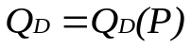
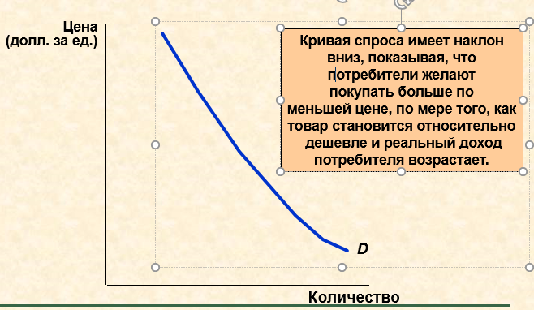
4)Закон спроса.
ЗАКОН СПРОСА гласит, если цена растет, величина спроса падает или остается прежней; если цена снижается, то величина спроса растет или остается прежней, при прочих равных условиях. Закон спроса носит фундаментальный характер и никогда не нарушается. D`(m)≥0, => D`(p)≤0.
Пусть товар нормальное или нейтральное к доходу благо, тогда величина спроса и цена движутся в противоположном направлении, если цена растет величина спроса падает или остается прежней; если цена снижается, то величина спроса растет или остается прежней.
5)Предложение.
Предложение – это кол-во товара, который продавец или продавцы желают и могут продать при заданной рыночной цене, при заданных условиях и в течении определенного времени.
Предложение бывает индивидуальным (отдельно взятого продавца) и рыночным (совокупное предложение всех продавцов на рынке).
Комментарии:
1) S=Желания + Возможности продавцов. Предложение – это совпадение желаемого и возможного. Возможности – потенциальные.
S – Готовность продать товар.
2) S≠Продажи (факт.кол-во товара, проданное за опр.период t). Предложение – это план продажи товара, готовность продавцов продать товар по рыночной цене.
S≥Продажи. Пример. За сентябрь продано 100 холод. Мог ли магазин хотеть продать 50 хол.? Нет. Продавец мог хотеть продать 150 холод. D=100, S=150.
3) S- величина потока. (Есть 100 хол, но план продать – 50).
Величина предложения соответствует одной определённой цене, всё предложение соответствует разным возможным рыночным ценам.
6)Факторы предложения.
ФАКТОРЫ ПРЕДЛОЖЕНИЯ (детерминанты предложения) – факторы, влияющие на величину предложения. Основным детерминантом является цена товара, влияющая на предложение в соответствии с законом предложения.
- Рыночная Цена самого товара;
- Рыночные цены других (взаимосвязанных) товаров;
- Цены на ресурсы;
- Технология производства товара;
- Запасы денег или товаров (продавцов);
- Косвенные налоги на бизнес или косвенные субсидии;
- Ожидания продавцов;
- Прочие факторы (число продавцов на рынке).
7)Кривая предложения.
Кривая предложения показывает, какое количество блага производители хотели бы продать по заданной цене, при прочих равных условиях, которые могли бы повлиять на количество предложения
Отношение цена-количество выражается следующим образом:
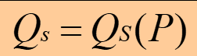
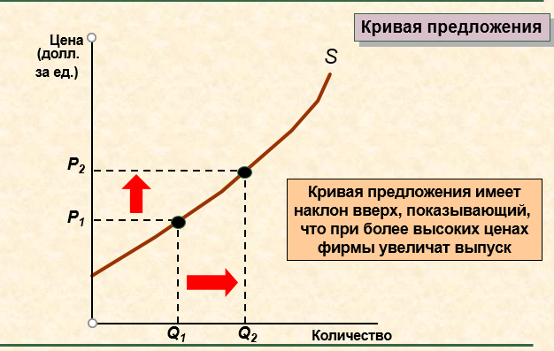
Предположив, что рыночная цена на товар меняется при прочих равных условиях, (то есть при условии, что все прочие факторы предложения неизменны) мы получим кривую предложения.
S=g(p).
8)Закон предложения.
Закон предложения: повышение цен обычно ведёт к росту величины предложения, а снижение цен — к её уменьшению или, по крайней мере, не изменяется, при прочих равных условиях. Закон предложения носит фундаментальный характер и никогда не нарушается, за исключением особых ситуаций на рынке труда.
S`(p)≥0. Пример. АЗС продает бензин, ДТ. Оптовая цена на топливо↓, тогда розничная цена бензина тоже должна снизиться на АЗС.
9) Рыночное равновесие и его установление.
Рыночное равновесие (Вальраса) — это ситуация, когда спрос и предложение совпадают. При этом объем спроса равен объему предложения QL = Q3, а цена спроса равна цене предложения (Pd = PS). Это означает: нет избытка продукции и нет дефицита продукции, что произведено, то и продано. Такая ситуация возникает на пересечении кривых спроса D и предложения S в точке Е.
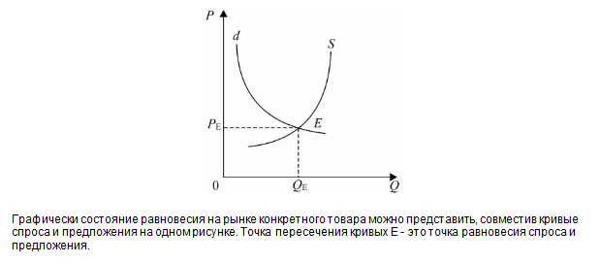
Ни продавцы, ни покупатели на рынке не имеют побудительных мотивов к изменению ситуации на рынке. Эта цена устраивает всех. Изменение равновесной цены побуждает продавцов и покупателей к действиям. В этой точке, где нет ни избыточного спроса, ни избыточного предложения, отсутствует давление, толкающее цену к дальнейшему изменению. Предложение и спрос не могут вечно находиться в состоянии равновесия, и некоторые рынки не могут быстро уравновешиваться в случае неожиданного изменения условий. Однако для рынков характерна тенденция к равновесию.
Чтобы понять, почему рынки стремятся к равновесию, предположим, что первоначально цена была выше равновесного уровня — скажем, это P1.
Производители будут стараться больше производить и продавать, чем потребители готовы покпать.В результате образуется товарный излишек — ситуация, при которой величина предложения превышает величину спроса. Чтобы продать этот излишек, или, по меньшей мере, предотвратить его рост, производители начнут снижать цены. В конце концов, по мере падения цен величина спроса возрастет, и объем предложения снизится до уровня равновесной цены P0
Противоположная ситуация складывается в том случае, когда первоначальная цена ниже P0— скажем, P2. Появляется товарный дефицит — положение, при котором величина спроса превышает величину предложения, — и потребители лишаются возможности приобрести то количество товара, которое они хотят. Возникает повышающее давление на цену, так как каждый из потребителей стремится предложить цену выше, чем другие, за существующий объем предложения. Производители реагируют на это повышением цены и увеличением объемов производства. И снова цена в конечном итоге достигает равновесного уровня P0.

10. Базовые сценарии и примеры изменения равновесия
- Равновесные цены определяются отношением уровней спроса и предложения.
- Спрос и предложение определяются значениями переменных, определяющих спрос и предложение.
- Изменения в одной или комбинации этих переменных могут вызвать изменение равновесной цены и/или количества.
Выделяют четыре варианта влияния сдвигов кривых спроса и предложения на цену и объем благ.
1) Уменьшение спроса на благо смещает кривую спроса влево, в результате чего снижаются равновесная цена и равновесный объем блага.
Уменьшение спроса будет способствовать уменьшению и равновесной цены, и равновесного количества (рисунок 2).
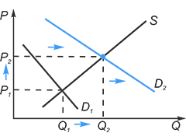
Рисунок 2 – Уменьшение спроса
Пример: правительство ужесточило требования иммиграционного законодательства, что привело к снижению потока иммигрантов в страну. Таким образом, ужесточение иммиграционного законодательства приведет одновременно и к снижению стоимости аренды, и к уменьшению количества сделок.
2) Увеличение спроса на благо вызывает сдвиг кривой спроса вправо, в результате чего увеличиваются и равновесная цена, и равновесный объем блага.
Изменение спроса (сдвиг кривой спроса) при неизменном предложении приведёт к смещению точки равновесия: увеличение спроса будет способствовать увеличению и равновесной цены, и равновесного количества (рисунок 1).
Рисунок 1 – Увеличение спроса
3) Уменьшение предложения блага сдвигает кривую предложения влево, в результате чего повышается равновесная цена и сокращается равновесный объем блага.
Уменьшение предложения будет способствовать росту равновесной цены и уменьшению равновесного количества (рисунок 4).
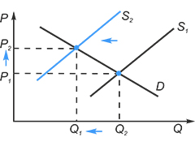
Рисунок 4 – Уменьшение предложения
Пример: В результате урагана банановые плантации получили серьезный ущерб, что вынудило производителей пересмотреть свой прогноз по ожидаемому урожаю в сторону уменьшения. Как мы можем видеть, последствием урагана для рынка станет уменьшение предложения бананов и рост цены на них.
4) Увеличение предложения блага сдвигает кривую предложения вправо, в результате чего снижается равновесная цена и увеличивается равновесный объем блага.
Изменение предложения (сдвиг кривой предложения) при неизменном спросе приведёт к смещению точки равновесия: увеличение предложения будет способствовать снижению равновесной цены и увеличению равновесного количества (рисунок 3).
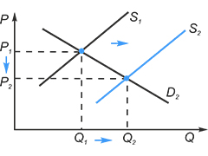
Рисунок 3 – Увеличение предложения
Причинами изменения равновесия на рынке могут быть как изменение спроса, так и изменение предложения, введение различных ограничений на цены или объёмы продаж (квоты) и др.
11)Функция полезности.
Полезность — удовлетворение или исполнение запросов, которое получают люди от потребления и использования благ.
Функция полезности — соотношение между объемами потребляемых благ и уровнем полезности, достигаемой при этом потребителем.
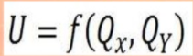
где f — символ функции; U — уровень полезности; QX, QY — количество товаров Х и Y, потребленных за определенный период. Эта функция демонстрирует, что полезность, получаемая человеком, зависит только от количества потребляемых благ
Например, если мы пишем: u(5,24)=55, то это можно прочесть так: полезность 5 яблок и 24 апельсинов равна для человека 55 ютилям. «Ютиль» - это искусственная единица полезности, происходит от английского слова utility, что означает «полезность». Иными сло-вами, мы можем сказать, что реальное благосостояние человека, потребляющего 5 яблок и 24 апельсина, равно 55 ютилям, или 55 единицам полезности.
Функция полезности точно отображает предпочтение человека. Набор x лучше набора y, если и только если его полезность больше, чем полезность набора y, и набор x такой же, как набор y, если и только если их полезности одинаковы.
Виды функции полезности. Простейшие и наиболее часто встречающиеся примеры функций полезности следующие.
Функция полезности для совершенных заменителей имеет вид: u=x1+x2
Объяснение очень простое. Если человек потребляет хлеб, то ему всё равно, покупать 3 ба-тона выпечки 1-го хлебозавода или 3 батона выпечки 2-го хлебозавода, 2 батона 1-го хлебо-завода или 4 батона 2-го хлебозавода, 1 батон 1-го хлебозавода или 5 батонов 2-го завода и т.д. Во всех этих случаях он потребляет всего 3+3=2+4=1+5=6 батонов. Это и есть его полезность. Более общая запись функции (для i благ) следующая: (стр.68 в М)
Функция полезности В. Леонтьева (для совершенных дополнителей) имеет вид:
Эта функция названа в честь В. Леонтьева. Если человек имеет 3 правых ботинка и 2 левых ботинка, то его полезность по формуле равна минимуму из 3 и 2, то есть 2. Это значит, что он может с пользой потребить лишь две пары ботинок. В общем случае функция В. Леонтьева имеет вид:
Функция полезности Кобба-Дугласа (для независимых благ) имеет вид:

12. Задача максимизации полезности. Теория предельной полезности
Задача максимизации полезности с точки зрения теории предельной полезности состоит в том, что:
Потребитель так должен израсходовать свой доход, чтобы отношение предельной полезности к цене было одинаковым для всех товаров, при этом доход должен быть истрачен полностью:
где MU — предельная полезность товаров X и У, а Р — их цена.
Отношение MU/P показывает величину предельной полезности в расчете на 1 затраченный рубль. Так, если предельная полезность от потребления второй порции мороженого равна 3 (см. табл. 1), то при цене за порцию 10 рублей предельная полезность на 1 затраченный рубль равна 0,3. При рассмотрении максимизации благ для потребителя мы не можем сравнивать абсолютные величины предельных полезностей различных товаров, так как цена у них разная. Например, нельзя сравнить предельную полезность первого холодильника и первой кофеварки. Однако же предельные полезности на 1 рубль мы сравнить можем.
Теория предельной полезности — это теория, которая определяет существующие на рынке закономерности поведения потребителей, формирование самого спроса и вид кривой спроса на графике, отражающем спрос и предложение.
В соответствии с законом убывающей предельной полезности по мере роста количества потребляемых благ, предельная или дополнительная полезность, получаемая от каждой дополнительной единицы блага, будет сокращаться, что и определяет негативный наклон кривой спроса на графике. Теория предельной полезности формирует также взаимосвязь между существующей полезностью и присущими издержками, т.е. между спросом и предложением на рынке, определяя тем самым общий закон ценообразования, в соответствии с которым цена блага определяется той дополнительной полезностью, которую приносит последняя произведенная в обществе единица блага.
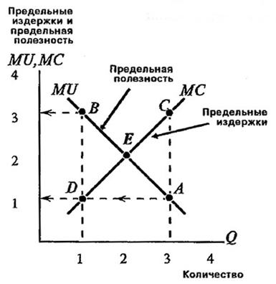
Уравновешивающая цена определяется в точке пересечения кривых предельной полезности и предельных издержек (точка E на графике). Важное значение предельной полезности в формировании цены заключается в том, что она показывает тот факт, что в случае, когда издержки составят большую сумму, чем в точке равновесия, цена будет меньше, чем в точке E, уравновешивающей спрос и предложение. На графике точка A линии MU представляет предельную полезность. В то же время цена может быть выше издержек, как это представлено на графике точкой B.
13)Излишек потребителя.
Излишек потребителя — это разница между ценой, которую потребитель готов заплатить за товар, и той, которую он действительно платит при покупке.
Излишек потребителя представляет собой максимальную цену, которую потребитель блага готов заплатить за покупку, за вычетом действительной цены товара.
Предположим, что студентка готова заплатить $13 за билет на рок-концерт, хотя на самом деле она должна заплатить только $ 12. Разница в $1 составляет ее потребительский излишек
Если сложить потребительские излишки всех потребителей, которые покупают какой-то товар, мы получим величину совокупного потребительского излишка. Для совокупного спроса излишек потребителя равен площади между кривой спроса и горизонтальной линией, соответствующей рыночной цене.
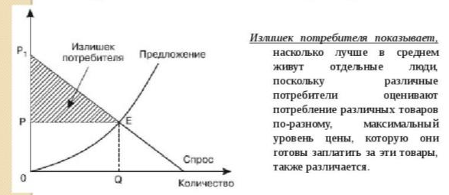
Потребители покупают товары, поскольку их покупка улучшает положение потребителей. Излишек потребителя (consumer surplus) показывает, насколько положение потребителей в совокупности улучшается благодаря тому, что они могут покупать товары на рынке. Из-за того, что разные потребители оценивают потребление отдельных товаров по-разному, максимальная сумма, которую они согласны платить за эти товары, также различается.
14. Максимизация прибыли конкурентной фирмой
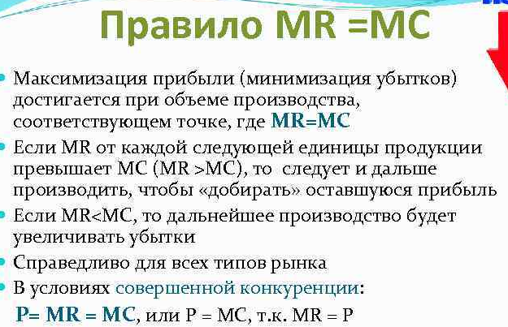
MR – предельный доход;. MC – предельные издержки

15. Кривая предложения конкурентной фирмы в краткосрочном и долгосрочном периоде
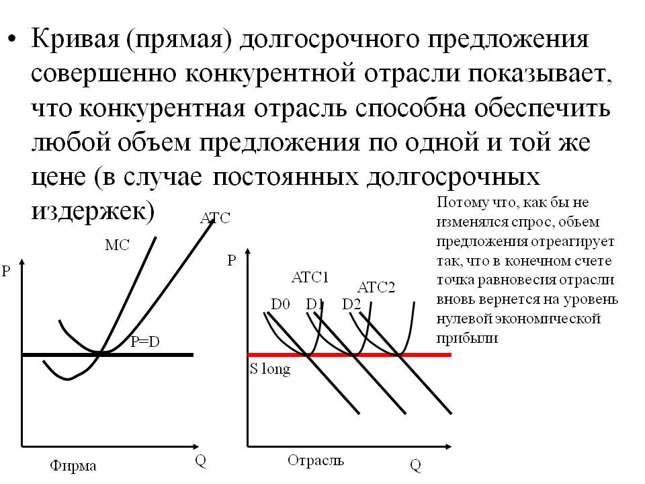
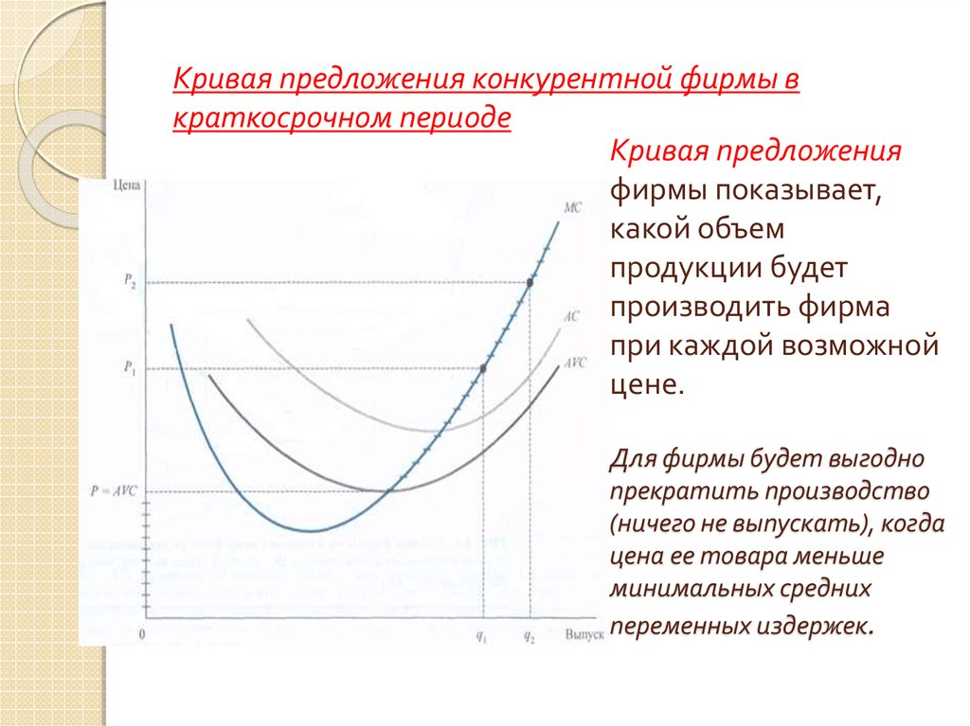

16) Излишек производителя.
Излишек производителя в краткосрочном периоде
для фирмы — это сумма разностей рыночной цены товара и предельных издержек производства для всех произведенных товаров. Излишек потребителя можно на
глядно представить как область, ограниченную кривыми индивидуального спро
са и рыночной цены товара; точно так же излишек производителя изображается
как область, ограниченная снизу кривой предложения производителя, а сверху —
линией рыночной цены. Излишек, который производитель получает от продажи каждой единицы, — это разница между ценой и предельными издержками производства одной единицы товара.
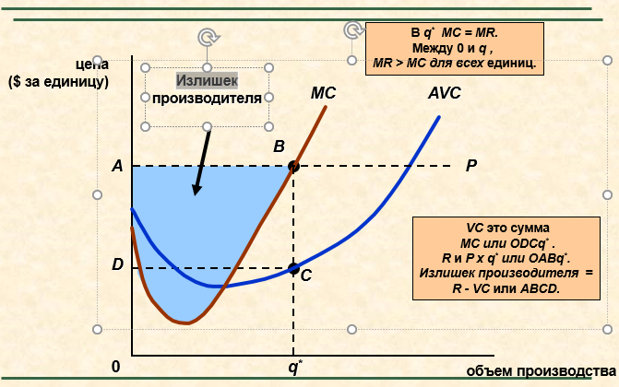
Излишек производителя в таком случае представляет собой сумму этих «единичных излишков» для всей продукции, которую производит фирма. ИЗЛИШЕКПРОИЗВОДИТЕЛЯ-разность между минимальной ценой, по которой производитель готов продать товар, и той ценой,которую он за него получил. Для совокупного предложения излишек производителя равен площади между кривой предложения и горизонтальной линией, соответствующей рыночной цене. В краткосрочном периоде излишек производителя равняется доходу за вычетом переменных издержек, образующему переменную прибыль. Общая прибыль, с другой стороны, равняется доходу за вычетом всех издержек, как переменных, так и постоянных;
Излишек производителя = PS= R- VC. в краткосрочном периоде, когда постоянные издержки
положительны, излишек производителя больше, чем его прибыль.
в долгосрочном периоде на конкурентном рынке излишек производителя, который фирма получает от продаваемого объема производства, состоит из экономической ренты, которую она получает от всех своих дефицитных факторов производства.
17) Модель монополии
Монополией в экономической теории называют такой тип строения рынка, при котором существует один и только один продавец определенного товара.
Монополия – это рыночная структура, в которой одна фирма является поставщиком товара, не имеющего на рынке близких заменителей. Рынок, где доминирует монополия, находится в резком контрасте со свободным рынком, на котором конкурирующие продавцы предлагают для продажи стандартизированный товар. Доступ других фирм на монополизированный рынок затруднен или невозможен, так как существуют барьеры, не позволяющие конкурентам войти в отрасль. Барьер для входа в отрасль – это ограничитель, предотвращающий появление дополнительных продавцов на рынке монопольной фирмы. Роль барьеров выполняют лицензии, патенты, исключительные права, полученные от правительства, и т.д. Они являются необходимым условием долгосрочного поддержания монопольной власти фирмы. Монополистические предприятия имеют возможность с позиций силы влиять на других участников рынка, навязывать им свои условия. Если на рынке возникает монополия со стороны спроса, то такая рыночная структура называется монопсонией. Если на рынке противостоят друг другу единственный продавец и единственный покупатель, то возникает рыночная структура, называемая двусторонней монополией.
Монополист - со стороны предложения имеет абсолютный контроль над количеством товаров для продажи.
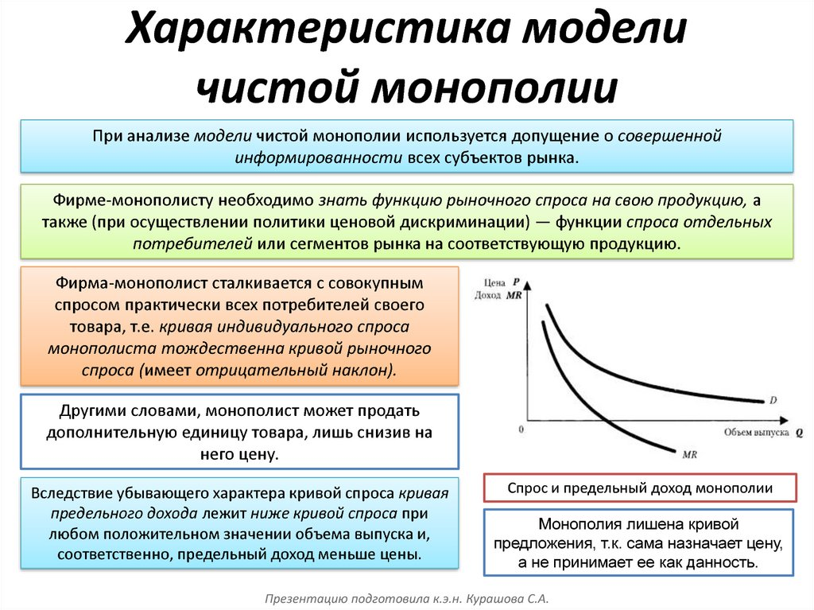
Виды монополий:
1. Естественная монополия возникает вследствие объективных причин. Она отражает ситуацию, когда спрос на данный товар в лучшей степени удовлетворяется одной или несколькими фирмами. Примером естественной монополии могут служить: железная дорога, телефонная компания, предприятия -поставщики природного газа и электричества. Естественные монополии подлежат регулированию. Оно может быть различным в зависимости от цели регулирования.
2. Административная монополия возникает вследствие действий государственных органов. С одной стороны, это предоставление отдельным фирмам исключительного права на выполнение определенного рода деятельности. С другой стороны, это организационные структуры для государственных предприятий, когда они объединяются и подчиняются разным главкам, министерствам, ассоциациям. Здесь, как правило, группируются предприятия одной отрасли. Они выступают на рынке как один хозяйственный субъект, и между ними нет конкуренции.
3. Экономическая монополия является наиболее распространенной. Ее появление обусловлено экономическими причинами, она развивается на основе закономерностей хозяйственного развития. Речь идет о предпринимателях, которые сумели завоевать монопольное положение на рынке. К нему ведут два пути. Первый заключается в успешном развитии предприятия, постоянном увеличении его масштабов путем концентрации капитала. Второй (более быстрый) основывается на процессах централизации капиталов, т.е. на добровольном объединении или поглощении победителями банкротов. Тем или иным путем предприятие достигает таких масштабов, когда начинает доминировать на рынке.
18. Правило большого пальца в ценообразовании
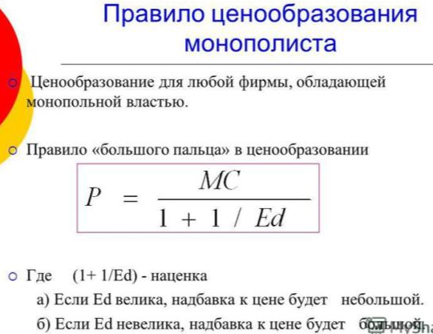
Данное уравнение представляет собой универсальное правило ценообразования для любой фирмы с монопольной властью, если учитывать, что Ed является коэффициентом эластичности спроса для фирмы, а не рыночного спроса.
MC (marginal costs) - это предельные издержки = отношение изменения общих издержек к изменению объема выпуска.
Формулу Пиндайка и Рубинфельда называют правилом "Большого пальца" для ценообразования: если известна эластичность спроса по цене и предельные издержки, то можно подсчитать ориентировочную цену продукта монополии.
MR=P(1+1/Ed) - предельный доход фирмы зависит от цены и коэффициента ценовой эластичности спроса на продукцию фирмы.
MC=MR — условие максимизации прибыли.
Следовательно:
P(1+1/Ed)=MC,
P+P/Ed=MC,
P-MC=-P/Ed,
(P-MC)/P=-1/Ed.
Левая часть уравнения (P-MC)/P показывает степень влияния фирмы на рыночные цены, или монопольную власть фирмы, и определяется относительным превышением рыночной цены фирмы ее предельных издержек.
Правило "Большого пальца" осуществляется путём установки желаемой цены монополистом, при этом монополист никогда не будет действовать в условиях малоэластичного спроса. Довольно часто в ценообразовании используется стратегия "ценового лидерства", когда фирма, доминирующая в отрасли или на определенном рыночном сегменте, устанавливает свою цену, а остальные следуют за ней. Однако этот вариант ценовой стратегии сегодня используется только в совокупности с другими видами (стратегией высоких цен, низких цен, льготных цен, психологического ценообразования).
19. Общественные издержки монополии
· Монопольная власть проявляется в более высоких ценах и меньшем объеме производства.
Сравнивая излишек потребителей и производителей в условиях конкурентного и монополизированного рынков можно узнать, делает монопольная власть потребителей и производителей в среднем лучше или хуже (мы предполагаем, что у производителей на рынке свободной конкуренции и у монополиста одинаковые кривые издержек).
Рис. 10.7 показывает кривые среднего и предельного доходов и кривую предельных издержек монополиста. Чтобы максимизировать прибыль, фирма осуществляет такой объем производства, при котором предельный доход равен предельным издержкам.
Монопольная цена и объем производства обозначены как Р_{m} и Q_{m}. На конкурентном рынке цена должна равняться предельным издержкам и конкурентные цена Р_{с} и количество продукции Q_{c} должны находиться на пересечении кривой среднего дохода (совпадающей с кривой спроса) и кривой предельных издержек. Теперь посмотрим, как меняется излишек, если мы перемещаемся с равновесных цены Р_{с} и количества Q_{c} к монопольным цене Р_{m} и количеству продукции Q_{m}.
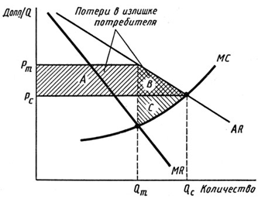
Рис. 10.7. Графическое изображение чистых убытков от монопольной власти
При монополии цена выше и потребители покупают меньше продукции. Из - за более высокой цены те потребители, которые покупают товар, теряют часть излишка, показанную прямоугольником А. Те потребители, которые не могут купить товар по цене Р_{m}, но купили бы его по цене Р_{c}, также теряют излишек в размере площади треугольника В.
Следовательно, совокупная потеря потребительского излишка составляет А + В. Производитель, однако, получает прибыль, обозначенную прямоугольником А, продавая товар по более высокой цене, но теряет часть излишка, обозначенную треугольником С, представляющую собой дополнительную прибыль, которую производители получают от продажи (Q_{c} - Q_{m}) по цене Р_{с}.
Общая прибыль производителя, следовательно, составит А - С. Вычитая потерю потребительского излишка из прибыли производителя, мы получим чистые убытки, равные В + С. Это полные чистые убытки от монопольной власти.
Даже если прибыли монополиста были обложены налогом и перераспределены в пользу потребителей продукта, эффективность не будет достигнута, потому что объем производства будет ниже, чем в условиях свободной конкуренции. Общие чистые убытки - это общественные издержки такой неэффективности.
20. Монополистическая конкуренция
Монополистическая конкуренция – это состояние рынка, при котором действует большое количество продавцов, предлагающих похожие, но не одинаковые товары.
Характеристики
1) Много фирм
2) Свободный вход и выход
3) Дифференцированный продукт
Например, в розничной продаже представлена отбеливающая зубная паста Colgate с определенными характеристиками (мнимыми или реальными), она является единственной на рынке, но при этом испытывает конкуренцию со стороны отбеливающих зубных паст Blend-a-Med и Aquafresh, а также зубных паст с иными свойствами.
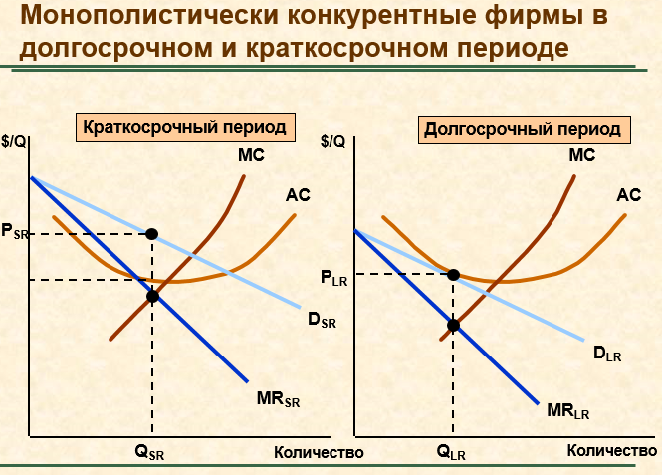
Наблюдения (кратковременный период)
- Обратный наклон спроса -дифференцированный продукт
- Спрос относительно эластичный - благо заместитель
- MR < P
- Прибыль максимизируется, когда MR = MC
- Эта фирма имеет экономическую прибыль
Наблюдения (долгосрочный период)
- Прибыль привлечет новые фирмы в отрасль (нет входных барьеров)
- У старых фирм спрос снизится до DLR
- Объем производства фирмы и цена упадут
- Объем производства отрасли вырастет
- Отсутствие экономический прибыль (P = AC)
- P > MC -- некоторая монопольная власть
Так же существенного влияния на ценообразование на рынке компания оказать не может, так как существует большое количество предложений других продавцов.
За счет создания такого рода монополии компания может ограниченно влиять на ценообразование собственного продукта, повышая и понижая цену на товар в соответствии с теми характеристиками, которые она стремится ему присвоить.
Продолжая пример с зубной пастой: ни один производитель не может ощутимо повысить цену на свой продукт, так как это вызовет переход большой части потребителей на зубную пасту другого производителя
Рынок с монополистической конкуренцией характеризуется следующими свойствами:
- Рынок состоит из большого числа независимых фирм и покупателей, но не большего, чем при совершенной конкуренции.
- Невысокие барьеры для вступления в отрасль. Это не означает, что открыть монополистическую конкурентную фирму легко. Такие сложности, как проблемы с оформлением регистраций, патентов и лицензий имеют место.
- Чтобы выжить на рынке в долгосрочном периоде, монополистической конкурентной фирме необходимо производить разнородную, дифференцированную продукцию, отличающуюся от той, которую предлагают фирмы-конкуренты. Дифференциация может быть горизонтальной либо вертикальной (описано ниже). Причем продукты могут отличаться один от другого по одному или ряду свойств (например, по химическому составу);
- Совершенная информированность продавцов и покупателей об условиях рынка;
- Преимущественно неценовая конкуренция, крайне незначительно может влиять на общий уровень цен. Рекламирование продукции важно для развития.
21) Равновесие Нэша. Олигополия Курно
Равновесие Нэша - каждая фирма делает наилучшее из того, что возможно при заданных действиях конкурентов.
Самый популярный принцип рационального поведения в теории некооперативных игр рекомендует в качестве рациональных исходов использовать ситуации равновесия Нэша. Они характеризуются тем, что отклонение от данной ситуации равновесия одним из игроков не может увеличить его выигрыша, и, таким образом, рациональной стратегией каждого игрока должна быть реализация равновесия. Можно сказать, что ситуация называется равновесной по Нэшу, если она устойчива относительно индивидуального отклонения игроков.
Олигополия - это рыночная структура, большая часть производства и продаж которой осуществляется небольшим числом сравнительно крупных предприятий.
Характеристики:
- Небольшое число фирм
- Дифференциация продуктов может существовать, но не обязательно
- Преграды при входе
Равновесие на олигополистическом рынке
- При совершенной конкуренции, монополии, и монополистической конкуренции производителям не нужно было принимать во внимание ответ соперников при выборе объема производства и цены.
- При олигополии производители должны учитывать ответ конкурентов при выборе объема производства и цены.
- Определение равновесия
1.Фирмы, делающие все возможное, и не имеющие перспектив изменить объем производства или цены
2.Все фирмы принимают во внимание решения конкурентов.

Олигополия Курно
Олигополия Курно — экономическая модель рыночной конкуренции. Названа в честь сформулировавшего её французского экономиста А.Курно. Основные положения модели: На рынке действует фиксированное число фирм, выпускающих экономическое благо одного наименования; Вход на рынок новых фирм и выход из него отсутствуют;
Предположим, что фирмы производят однородный продукт и имеют представление о кривой рыночного спроса. Каждая фирма должна установить для себя объем выпуска, и при этом обе фирмы принимают решение одновременно. При принятии производственных решений каждая фирма принимает во внимание своего конкурента. Она знает, что ее конкурент тоже решает вопрос о том, какое количество продукции производить, а рыночная цена будет зависеть от общего объема производства двух фирм. Смысл модели Курно состоит в том, что каждая фирма принимает объем производства своего конкурента за фиксированную величину, а затем решает, какое количество товара производить ей самой. Каждая из фирм предполагает выпуск конкурента постоянным, продавцы не могут иметь точной информации о своих ошибках (действуют с «завязанными глазами»).
Каждый из двух продавцов допускает, что его конкурент всегда будет удерживать свой выпуск стабильным. В модели предполагается, что продавцы не узнают о своих ошибках. Фактически же эти предположения продавцов о реакции конкурента, очевидно, изменятся, когда они узнают о своих предыдущих ошибках.
В случае равновесия Курно ни у одной фирмы нет стимула в одностороннем порядке изменять свой объем выпуска из-за того, что каждая фирма делает лучшее из того, что может, учитывая решения своих конкурентов.
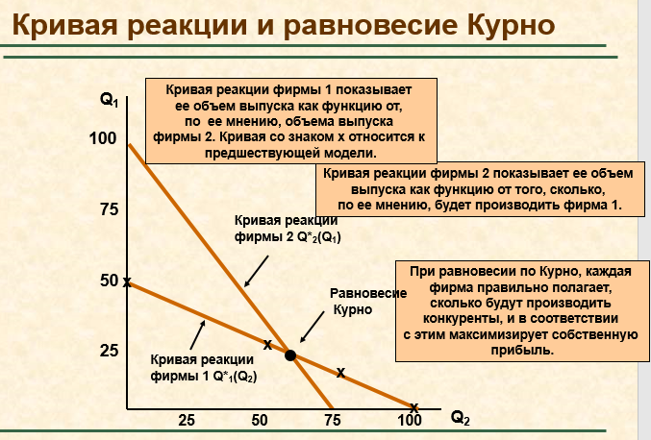
22. Причины богатства народов: альтернативные концепции и теория заговора
Адам Смит (шотландский экономист и философ, один из основоположников экономической теории как науки) осуждает исключительные привилегии торговых компаний, законы об ученичестве, цеховые постановления, законы о бедных, полагая, что они (законы) ограничивают рынок труда, мобильность рабочей силы и масштабы конкурентной борьбы. Он также убежден, что, как только представители одного и того же вида торговли и ремесла собираются вместе, их разговор редко не заканчивается заговором против публики или каким-либо соглашением о повышении цен.
23. Причины богатства народов: фундаментальная теорема благосостояния. Идея доказательства
Согласно первой теореме благосостояния равновесие совокупности конкурентных рынков является эффективным по Парето, в том случае, когда рынок характеризуется следующими тремя свойствами:
----1. Рынки совершены и отсутствуют трансакционные издержки, а следовательно каждый агент обладает совершенной информацией.
----2. Ценообразование, свободное от монополий, а также легкий вход к рынку и выход из него.
Кроме того, первая теорема утверждает, что равновесие будет полностью Парето-оптимальным при дополнительном условии:
----3. Локальной ненасыщаемости предпочтений таким образом, что для любой исходной потребительской корзины существует другая произвольно с ней близкая потребительская корзина, которой предпочитают исходную.
Вторая теорема благосостояния : Если предпочтения всех индивидов выпуклы, то всегда существует такая совокупность цен, при которой каждое распределение, эффективное по Парето, является рыночным равновесием для соответствующего распределения начальных запасов.

Две теоремы экономики благосостояния относятся к числу самых фундаментальных результатов экономической теории. Значение первой теоремы экономики благосостояния заключается в констатации того, что частный рынок, каждый субъект которого стремится максимизировать свою полезность, имеет своим результатом распределение, эффективное по Парето. Механизмом конкурентного рынка можно пользоваться, чтобы гарантировать исходы, аффективные но Парето.

Значение второй теоремы экономики благосостояния обусловлено подчеркиванием того факта, что проблемы распределения и эффективности можно разделить. Любое желательное распределение, эффективное по Парето, можно поддержать с помощью рыночного механизма. Рыночный механизм с точки зрения распределения нейтрален: распределение всегда будет эффективным, независимо от того, как определяется критерий справедливости.
Третья теорема (также называемая теоремой Эрроу) направлена на определении общественного благосостояния. Она выявляет, возможно ли достижение подлинных интересов общества относительно распределения (к примеру богатства/доходов) при заданных предпочтениях потребителей. Она утверждает, что не существует такого равновесие общественного благосостояния по Эрроу, которое соответствует условию оптимальности Парето.
Четыре положения теоремы Эрроу:
1. Универсальность: функция должна всегда удовлетворяться вне зависимости от предпочтений людей.
2. Соответствие с принципом Парето.
3. Независимость: Предпочтения отдельных лиц должны быть независимыми друг от друга.
4. Отсутствие абсолютной власти над потребителями относительно их предпочтений.
24. Валовой национальный и валовой внутренний продукт
Валовой национальный продукт (ВНП) представляет рыночную стоимость товаров и услуг, произведенных в государстве за определенный период (например, за год).
Валовой внутренний продукт — это стоимость всех созданных за год в стране товаров и услуг конечного потребления, оценённая в рыночных ценах.
25. Номинальный и реальный ВВП
НОМИНАЛЬНЫЙ – ОБЪЕМ, ПРОИЗВЕДЕННЫЙ В РАМКАХ ДЕЙСТВУЮЩИХ В ЭТОМ ГОДУ ЦЕН. Вследствие этого номинальный ВВП зависит от изменений индекса цен и доходов рассматриваемой экономики. Номинальный ВВП растёт при инфляции в связи с ростом цен на продукцию и услуги. И, наоборот, падает при дефляции в связи с падением цен.
РЕАЛЬНЫЙ – ВВП ,ИЗМЕРЕННЫЙ В РАМКАХ БАЗОВОГО ГОДА
Реальный (ВПр) – Объем выпуска всех конечных товаров и услуг, выраженный в неизменных ценах, т. е. в ценах, которые сложились в каком-либо году.
Номинальный ВВП – представлен суммой стоимости всего произведенного. Реальный ВВП, по сравнению с номинальным, несет информацию о том, сколько стоят товары на самом деле
Для вычисления значения ВВП, подлежащего сравнению (в неизменяемых ценах), нужно поделить номинальный ВВП на индекс уровня цен.
Реальный ВВП рассчитывается путем корректировки номинального ВВП на индекс цен (ИЦ)
Перед этим нужно рассчитать валовый внутренний продукт в ценах идущего года, обозначаемый ВВПН. Находится он суммированием всех изготовленных в государстве благ за рассматриваемый период. Для этого денежная стоимость одного товара умножается на их количество:
Подсчет обоих показателей ведется в денежном выражении. Для сравнения между государствами обычно используется доллар США.
В реальном ВВП учитывается, в какой степени рост ВВП определяется реальным ростом производства, а не ростом цен[4]. За базу для реального ВВП могут браться как цены предыдущего, так и любого другого года.
26. Дефлятор ВВП и индекс потребительских цен
Отношение номинального ВВП к реальному ВВП называют дефлятором.
Индекс потребительских цен (ИПЦ) является измерителем соотношения между совокупной ценой определенного набора товаров и услуг, называемого «потребительской корзиной», в текущем периоде и совокупной ценой «потребительской корзины» в базовом периоде. Состав «потребительской корзины» соответствует набору товаров и услуг, обычно потребляемому средней городской семьей, и фиксируется на уровне базового периода
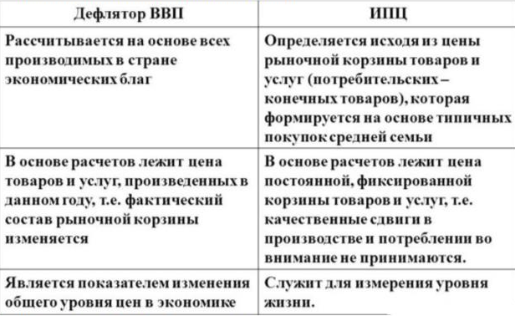
27. Методы расчета ВВП: метод потока расходов
Расчет ВВП по потоку расходов предполагает суммирование всех видов расходов в обществе. С этой целью выделяют четыре основные группы, несущие расходы на покупку товаров и услуг, — население, бизнес, государство, иностранные потребители. Соответственно, выделяют четыре основных компонента расчета ВВП по расходам.
1. Личные потребительские расходы (С), или расходы домохозяйств на товары повседневного спроса, товары длительного пользования, услуги. Наибольшая часть расходов в экономике производится именно домашними хозяйствами.
2. Валовые частные внутренние инвестиции (I&), или инвестиционные расходы бизнеса, — вся совокупность расходов частных фирм на приобретение инвестиционных товаров (станков, оборудования и прочих средств производства).
3. Расходы всех органов государственной власти на приобретение товаров и услуг (G), например расходы на строительство и содержание школ, больниц, дорог, содержание армии и государственного аппарата управления и т.п.. Эти расходы государства предполагают покупку определенной конечной продукции, производимой в экономике.
4. Расходы на приобретение национальной продукции, связанные с внешнеэкономической деятельностью. Четвертый компонент расходов связан с экспортом и импортом товаров и услуг. Для анализа ВВП вводится новый показатель — чистый экспорт (ХN), представляющий собой разницу между стоимостными объемами экспорта (X) и импорта (M): ХN = Х- М. Чистый экспорт — величина, на которую зарубежные расходы на отечественные товары и услуги (экспорт) превышают отечественные затраты на иностранные товары и услуги (импорт).
28. Методы расчёта ВВП: метод потока доходов
Метод потока доходов (метод потока издержек). ВВП по доходам определяют как сумму всех доходов в обществе, которую получают домохозяйства за предоставление имеющихся у них производственных ресурсов, необходимых для производства продукции.
1. Заработная плата (до выплаты налогов). Здесь подразумевается не только непосредственно сама заработная плата, но и все виды премий и поощрений, а также должны быть учтены все социальные выплаты, осуществляемые в бюджеты разного уровня как самим работником, так и предпринимателем с фонда оплаты труда (например, единый социальный налог (ЕСН), взимаемый в России). Заработная плата выплачивается бизнесом и государством тем, кто предлагает труд, и является самой крупной категорией доходов.
2. Рента (арендная плата) как доход за пользование недвижимостью.
3. Процент — доход на денежный капитал, размешенный в кредитных учреждениях. Процент относится к выплатам денежного дохода поставщикам денежного капитала. Процентные платежи, производимые государством, исключаются из процентных доходов.
4. Прибыль (до выплаты налогов) представляет собой доход от предпринимательской деятельности. В рамках этого показателя выделяют: прибыль мелких и средних предприятий (доходы от собственности) и прибыль корпораций (акционерных обществ). Обычно прибыли корпораций используются следующим образом. Часть идет на выплату налога на прибыль корпораций. Из оставшейся части выплачиваются дивиденды держателям акций данной фирмы. То, что остается после выплаты налога и дивидендов, представляет собой нераспределенную прибыль корпораций. Эти нераспределенные прибыли корпораций наряду с отчислениями на восстановление потребленного капитала (амортизацией) инвестируются либо сразу, либо в будущем на создание новых заводов, покупку оборудования.
5. Амортизация. Если мы хотим точно знать величину дохода в экономике, мы должны учесть в валовых доходах предпринимательского сектора гигантские амортизационные отчисления. Для предпринимателей амортизация носит двойственный характер, так как одновременно может рассматриваться и как доходы, и как расходы. Эта ситуация складывается из-за того, что амортизационные отчисления, осуществляемые предпринимателями, формируют после реализации продукции так называемый амортизационный фонд. С этой точки зрения A0 может быть рассмотрена как форма дохода. С другой стороны, средства этого фонда в дальнейшем используются для приобретения нового оборудования с целью замены старого. С этих позиций А0 принимает форму расходов. Поэтому А0 будет учитываться при расчете ВВП как по расходам, так и по доходам.
6. Косвенные налоги — особая форма налогов, включаемых в стоимость реализуемой продукции и перечисляемых в государственный бюджет после ее реализации. Поскольку цена продукции увеличивается на величину косвенных налогов (а ВВП — показатель рыночной стоимости товаров), их учитывают при расчете ВВП по доходам.
7. Просуммировав все названные шесть статей, получим показатель ВНП. Чтобы перейти от ВНП к показателю ВВП, первый необходимо скорректировать с учетом чистого дохода от иностранных факторов производства.
8. Чистым доход от иностранных факторов производства» Таким образом, расчет ВВП по доходам может быть представлен так:
29. Определение инфляции и дефляции, их измерение
ИНФЛЯЦИЯ И ДЕФЛЯЦИЯ (англ. Inflation, deflation) – изменения, соответственно повышение и понижение, общего уровня цен в экономике.

Наиболее типичным изменением уровня цен является инфляция – обесценивание денег в результате роста цен на все товары. Дефляция, повышение ценности денег в результате снижения уровня цен, наблюдается реже и охватывает, как правило, не все виды товаров, а лишь отдельные их группы.
Инфляция измеряется с помощью индекса потребительских цен, который рассчитывается по отношению к базовому году.
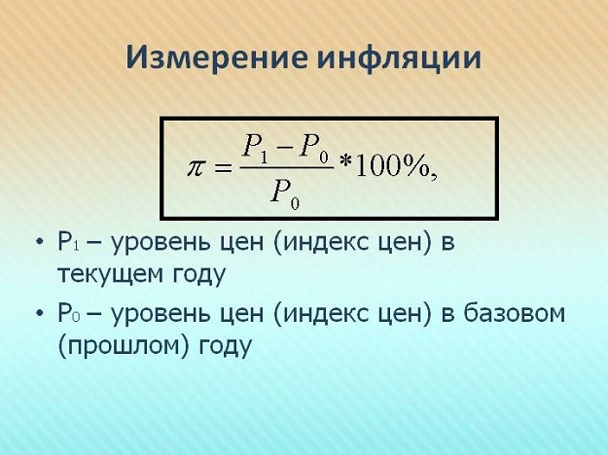

30. Факторы инфляции
Причины и факторы инфляции многообразны. Их можно разделить на две крупные группы – внутренние и внешние (эндогенные и экзогенные). В свою очередь внутренние причины носят денежный (монетарный), неденежный (структурный) и субъективно-психологический характер.
На уровень инфляции влияют следующие внешние факторы:
• неудовлетворительное состояние платежного баланса (отрицательное сальдо товарных и капитальных потоков);
• укрепление иностранной валюты и, соответственно, девальвация национальной валюты;
• структурные сдвиги на глобальном и региональных рынках капитала;
• циклическое развитие мировой экономики;
• мировые и зональные экономические кризисы (валютный, сырьевой, энергетический, товарный, финансовый, долговой).

31. Виды инфляции
В зависимости от критериев выделяют разные виды инфляции. Если критерием служит темп (уровень) инфляции, то выделяют: умеренную инфляцию, галопирующую инфляцию, высокую инфляцию и гиперинфляцию.
• Умеренная инфляция измеряется процентами в год, и ее уровень составляет 3-5% (до 10%). Этот вид инфляции считается нормальным для современной экономики и даже считается стимулом для увеличения объема выпуска.
• Галопирующая инфляция также измеряемую процентами в год, но ее темп выражается двузначными числами и считается серьезной экономической проблемой для развитых стран.
• Высокая инфляция измеряется процентами в месяц и может составить 200-300% и более процентов в год (заметим, что подсчете инфляции за год используется формула «сложного процента»), что наблюдается во многих развивающихся странах и странах с переходной экономикой.
• Гиперинфляцию, измеряемую процентами в неделю и даже в день, уровень которой составляет 40-50% в месяц или более 1000% в год. Классическими примерами гиперинфляции являются ситуация в Германии в январе 1922- декабре 1924 г. когда темпы роста уровня цен составили 1012 и в Венгрии (август 1945 – июль 1946 г.), где уровень цен за год вырос в 3.8 * 1027 раз при среднемесячном росте в 198 раз.
Если критерием выступают формы проявления инфляции, то различают: явную (открытую) инфляцию и подавленную (скрытую) инфляцию.
• Открытая (явная) инфляция проявляется в наблюдаемом росте общего уровня цен.
• Подавленная (скрытая) инфляция имеет место в случае, когда цены устанавливает государство, причем на уровне ниже, чем равновесный рыночный (устанавливаемый по соотношению спроса и предложения на товарном рынке) (рис. 1.). Главная форма проявления скрытой инфляции – дефицит товаров.
32. Понятие и формы безработицы. Полная занятость
Безработица — социально-экономическое явление, выступающее как отсутствие занятости у определенной, большей или меньшей части экономически активного населения, способной и желающей трудиться.
Существует достаточно много форм безработицы, но наиболее важными из них являются три: фрикционная, структурная и циклическая — именно данные формы важны для определения естественного уровня безработицы. Каждая из форм безработицы имеет свои причины. Поэтому определение форм связывают с причинами, их порождающими, длительностью и типом безработицы.
Фрикционная безработица возникает в связи с тем, что установление равновесия между количеством и качеством наемных работников, с одной стороны, и количеством и качеством рабочих мест — с другой, требует определенного времени. Данная форма, таким образом, связана с поиском и ожиданием работы, соответствующей определенной квалификации, предпочтениям, уровню вознаграждения.
Фрикционно безработные уже имеют квалификацию, навыки, опыт, которые можно продать на рынке труда. Если человек хочет изменить место работы (территориально), изменить квалификацию или перейти на аналогичную работу с более высокой ставкой заработной платы, он решает эту проблему добровольно.
Поэтому фрикционная безработица, как правило, добровольная и краткосрочная.
Структурная безработица обусловлена изменениями в составе спроса на наемных рабочих в связи с изменениями структуры экономики. Эта форма безработицы возникает в связи с тем, что определенные профессии "устаревают" и потребность в них значительно уменьшается или даже исчезает полностью. Вместе с тем возникают новые отрасли и виды производств, требующие новых навыков, квалификаций, профессий, знаний. Отнюдь не всегда бывший шахтер может стать квалифицированным парикмахером, продавцом или программистом. Это означает, что структурная безработица является преимущественно вынужденной и значительно более продолжительной, нежели фрикционная.
Циклическая безработица — это отклонение фактической безработицы от естественного уровня в ту или иную сторону. В период рецессии происходит падение объемов национального (внутреннего) производства ниже потенциального уровня, фактическая безработица превышает естественную. В период бума, когда имеет место инфляционный рост экономики, фактический объем'ВВП превышает потенциальный уровень, а фактическая безработица опускается ниже естественной.
Фрикционная и структурная безработица составляют естественную безработицу.
Естественной считают безработицу, при которой:
— имеет место полная занятость, т. е. занятость, при которой сохраняется конкуренция на рынке рабочей силы и обеспечивается эффективное использование наемного труда;
— достигается потенциальный объем национального производства (имеющий место при полном и рациональном использовании всех видов ресурсов);
— отсутствует инфляция.
Полная занятость — это занятость при естественном уровне безработицы, величина которой — 5—7 %.
Отнесение фрикционной безработицы к естественной не вызывает сомнения в связи с тем, что она добровольная, а экономическая свобода — основа рыночного поведения субъектов. Что касается структурной безработицы, являющейся вынужденной, то некоторые из ученых не признают ее в качестве естественной. И все же весомый аргумент в пользу признания структурной безработицы естественной — то, что модификация состава производства является производным от изменения структуры общественных потребностей, что, безусловно, отвечает природе экономического человека.

Существуют и другие формы безработицы, которые не оказывают определяющего влияния на экономику, но знать их важно, поскольку они затрагивают интересы определенных групп населения.
Сезонная безработица — вынужденная форма безработицы в определенных отраслях (сельское хозяйство (растениеводство), сахароварение, лесничество, рыболовецкие отрасли и т. п.). Часто в период межсезонья люди обращаются к самозанятости или выезжают на работу в другие регионы в связи с недостаточным обеспечением работой. Эта форма безработицы тяготеет к фрикционной, но имеет собственную специфику: вынужденный характер, четко определенные временные рамки, возможны особые законодательные нормы регламентирования учета стажа работы и т. п.
Технологическая безработица — вынужденная форма безработицы, связанная с высвобождением наемных работников в связи с использованием новой высокопроизводительной техники и технологии. Данная форма безработицы тяготеет к структурной.
Молодежная безработица касается молодежи, которая впервые выходит на рынок труда и не может найти работу. Рынок оказывается безразличным к предложению труда со стороны молодых людей, поскольку они не имеют опыта, а иногда и надлежащей квалификации, но требуют, в соответствии с законодательством, льготных условий (безвредное производство, неполный рабочий день, более длительный отпуск и т. п.).
Кроме рассмотренных форм, важно также выделение двух типов безработицы: открытая и скрытая.
Открытая безработица — ситуация на рынке труда, при которой индивид осознает, что он лишен работы, и официально регистрируется в службе занятости (на бирже труда).
Скрытая безработица связана с наличием людей, которые прекратили поиск работы в связи с потерей какой-либо надежды найти ее.
33. Причины безработицы
Безработица – ситуация в экономике, когда часть трудоспособного населения становится относительно избыточной (резервной армией труда). Безработица отражает несоответствие между спросом на рабочую силу, имеющую определенную профессиональную подготовку и квалификацию, и ее предложением. Это несоответствие особенно обостряется в периоды экономических кризисов. Массовые сокращения рабочих мест из-за банкротства, сокращения объема производства, модернизации и технического перевооружения функционирующих предприятий приводят к резкому росту безработицы.

Причины:
1) структурные сдвиги в экономике, выражающиеся в том, что внедрение новых технологий, оборудования приводит к сокращению излишков рабочей силы;
2) экономический спад или депрессия, которые вынуждают работодателей снижать потребность во всех ресурсах, в том числе и трудовых;
3) политика правительства и профсоюзов в области оплаты труда: повышение минимального размера заработной платы увеличивает издержки производства и тем самым снижает спрос на рабочую силу, что иллюстрирует классическая модель рынка труда;
4) сезонные изменения в уровне производства в отдельных отраслях экономики;
5) изменения в демографической структуре населения, в частности, рост численности населения в трудоспособном возрасте увеличивает предложение труда и, следовательно, возрастает вероятность безработицы. (Современная экономика / Под ред. Мамедова О. Ю. – Ростов-на-Дону, 1996, с. 231).

34. Кривая Филлипса
Кривая Филлипса (Phillips curve) — это кривая на графике, показывающая взаимозависимость между безработицей и инфляцией.
В краткосрочном периоде между уровнем инфляции и уровнем безработицы существует обратная зависимость: увеличение занятости, приводит к инфляции, так как при дефиците ресурсов начинается их "переманивание" путем повышения ставок заработной платы и цен на инвестиционные товары. Экономический спад вызывает сокращение занятости и совокупного спроса, что приводит к дезинфляции или даже к дефляции.
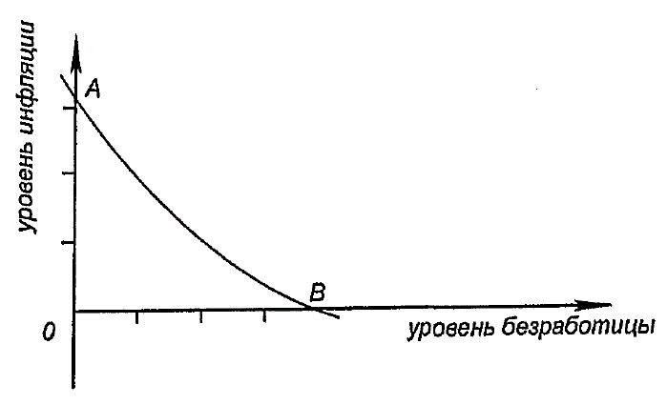
Кривая Филлипса показывает взаимозависимость между безработицей и инфляцией в краткосрочном периоде. На графике в точке, где кривая Филлипса пересекает ось абсцисс, ожидаемая инфляция всегда равна нулю. Филлипс, анализировал национальную экономику Великобритании в 50-х гг. XX века, после чего сделал вывод о том, что в случае, когда уровнь безработицы равен 2,5%, то инфляция в этот момент равна нулю. Экономисты П. Самуэльсон и Р. Солоу построили аналогичную кривую для экономики США и получили совсем другие результаты. В их исследовании инфляция равнялась нулю, когда уровень безработицы составлял 5,5%; сама же кривая менее эластична.

